

《汇编语言与逆向技术》课程实验报告

实验七：REChallenge


学 院 网络空间安全学院
专 业 物联网工程
学 号 2310422
姓 名 谢小珂
班 级 0410

一、实验目的
1、熟悉反编译工具Binary Ninja；
2、熟悉反汇编代码的逆向分析过程；
3、掌握反汇编语言中的数学计算、数据结构、条件判断、分支结构的识别和逆向分析
二、实验原理
1.软件逆向工程
软件逆向工程是在缺少源代码的情况下，通过分析可执行文件中的指令和数据，恢复程序的结构和功能，常用于漏洞挖掘、恶意代码分析和软件保护等安全场景。
2.静态逆向分析
静态逆向分析是在不实际运行程序的前提下，依靠二进制文件、反汇编代码和控制流图来理解程序行为，相比动态调试更安全，但更依赖对汇编语言和程序结构的理解。
3.实验对象与工具环境
本实验分析的对象为 Windows 平台的 PE 格式可执行文件 challenge.exe。实验使用 Binary Ninja 进行静态分析，它可以对 x86/x64 程序反汇编，自动识别函数、基本块和字符串，并通过线性反汇编视图和图形化控制流图（CFG）展示程序结构，支持交叉引用查询以跟踪函数调用和跳转关系。
三、实验过程
3.1二进制代码的反汇编代码及图形化视窗
使用Binary Ninja打开待分析的PE文件challenge.exe，在视图选项中切到线性视图（Linear / Disassembly），让每条指令顺序显示。滚动到 0x401000 开头，能看到一系列 push、call、cmp、jxx 等指令，得到二进制代码的反汇编代码，如图1所示。

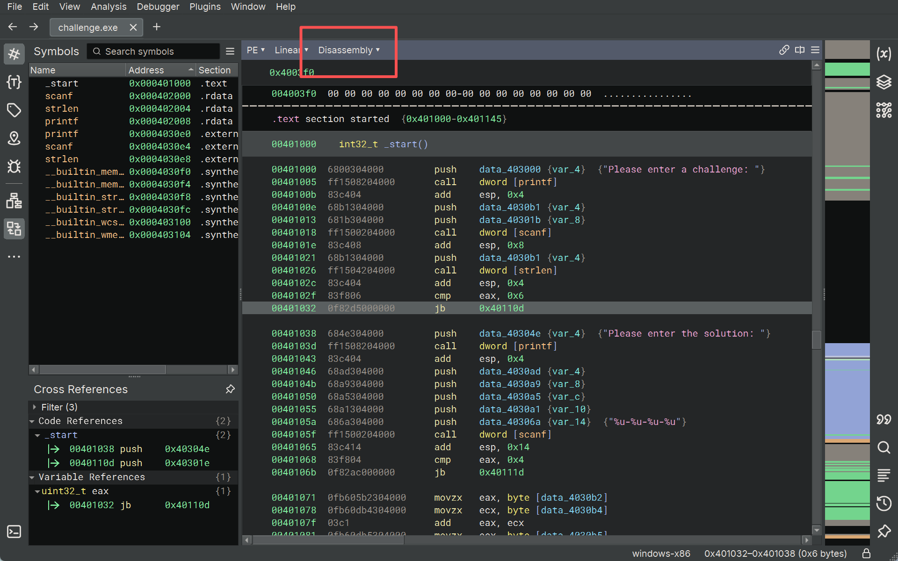
图 1 查看challenge.exe的反汇编代码
在右上角 / 右键菜单选择 Graph 视图，切换到汇编代码的图形化视窗，分析程序的执行逻辑，如图2所示。
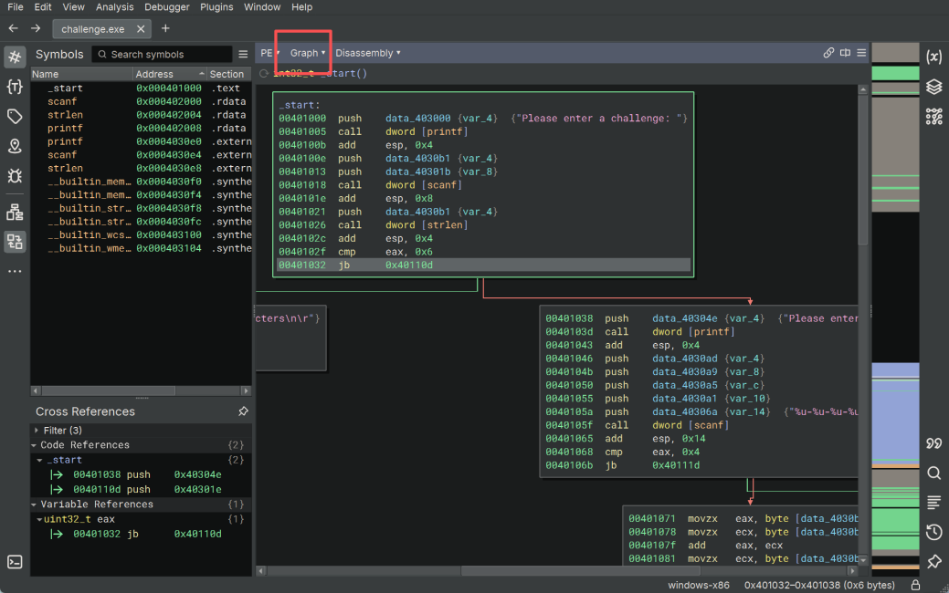
图 2 challenge.exe的反汇编代码的图形化显示
3.2逆向分析
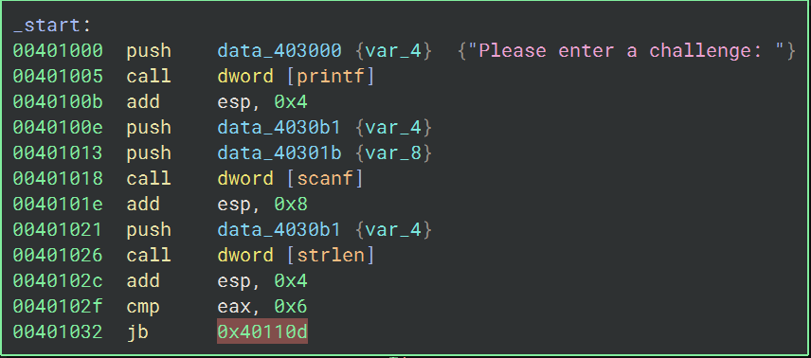
push data_403000 + call [printf]：打印字符串 "Please enter a challenge: "，提示用户输入 challenge。
push data_4030b1 + push data_40301b + call [scanf]：data_40301b 中存放的是格式串 "%s"，data_4030b1 是字符串缓冲区的起始地址。相当于：scanf("%s", challenge)
push data_4030b1 + call [strlen]：再次把 challenge 的地址压栈，调用 strlen 计算字符串长度，返回值保存在 eax 寄存器中。
cmp eax, 0x6 + jb 0x40110d：将字符串长度与常数 6 做无符号比较；
jb（jump if below）表示“如果长度 小于 6，则跳转到 0x40110d”，打印错误提示字符串："The challenge must have at least 6 characters"并且jmp 0x401144直接跳转到程序尾部的收尾代码，不再进行任何 solution 判断。
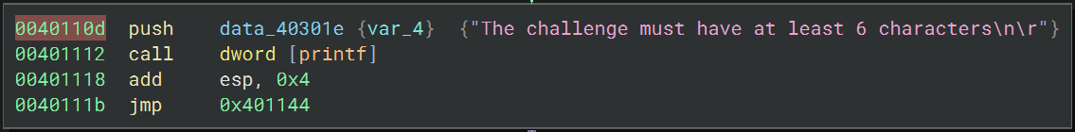
代入具体输入：111111，strlen("111111") = 6，执行 cmp eax, 0x6 时，eax = 6；jb 只在 eax < 6 时跳转，因此不会跳转到 0x40110d，而是顺着往下执行，进入后续的 solution 输入逻辑。
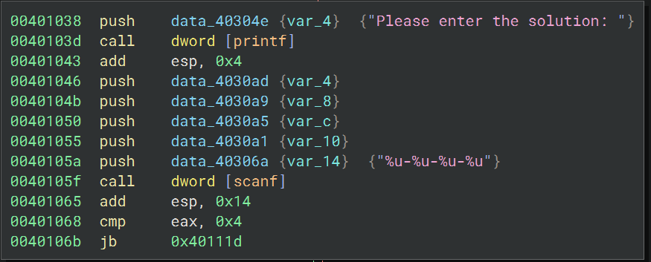
push data_40304e + call [printf]：打印"Please enter the solution: "。
随后的 5 次 push，先后压入四个全局变量的地址（命名为 D1、D2、D3、D4），以及格式串 "%u-%u-%u-%u"。
cmp eax, 0x4 + jb 0x40111d：若成功读取的数量 少于 4，则跳转到地址 0x40111d，即“最终判断 / 失败提示”那一块；只有当 eax == 4 时，jb 条件为假，程序才继续向下执行，对 D1~D4 做进一步的运算与比对。
当 challenge = 111111 时，只要我们按照要求输入形如 A-B-C-D 的四个无符号十进制整数，并且格式正确（中间用 - 分隔），scanf 就会返回 4，不会跳转到失败块，而是进入后续的计算和条件判断逻辑。
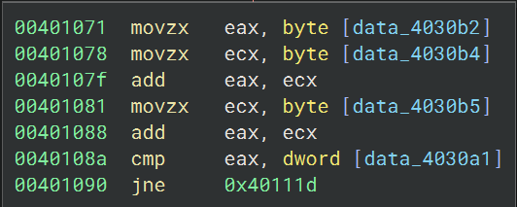
data_4030b1 是 challenge 缓冲区第 1 个字符地址，因此：
data_4030b2 = challenge[1]（第 2 个字符）
data_4030b4 = challenge[3]（第 4 个字符）
data_4030b5 = challenge[4]（第 5 个字符）
这几条指令的含义就是：取出 challenge[1] 放到 eax；再取出 challenge[3] 放到 ecx，eax += ecx；再取出 challenge[4] 放到 ecx，eax += ecx；把这个和与 D1 = *(dword *)data_4030a1 比较，不相等就跳到失败分支 0x40111d。
等价关系：
D1=challenge[1]+challenge[3]+challenge[4]
注意这里下标是从 0 开始：challenge[0] 是第 1 个字符。
代入 challenge = "111111"：每个字符 '1' 的 ASCII 码都是 49；
所以D1=49+49+49=147
结论：第一个整数 D1 必须等于 147，否则会直接走到 Wrong :( 。
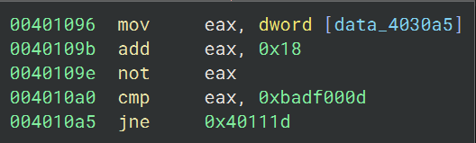
data_4030a5 存放第二个整数 D2。
执行流程：
eax = D2 eax = D2 + 0x18 eax = ~eax（按位取反，32 位）
判断 eax 是否等于常数 0xBADF000D，否则失败。
因此数学关系为：∼(D2+0x18)=0xBADF000D，D2=0x4520FFDA=1159790554
结论：第二个整数 D2 必须等于 1159790554，这个条件和 challenge 字符串内容无关，对任何 challenge 都是固定的。
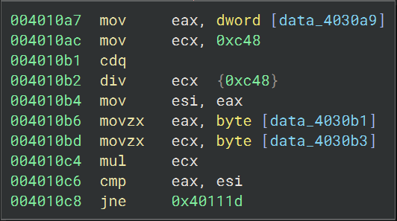
前半段：D3 = *(dword *)data_4030a9；
用 D3 除以常数 0xC48，得到的商保存到 esi。
后半段：取 challenge[0] 和 challenge[2] 两个字节（第 1、3 个字符），相乘，结果在 eax；要求 eax == esi，否则失败。
为了让 D3 简单一些，我们可以直接令它恰好是整倍数：
D3=0xC48×(challenge[0]×challenge[2])
代入 challenge = "111111"：
challenge[0] = '1' = 49 challenge[2] = '1' = 49
D3=0xC48×2401=7548744=0x00732F48
结论：第三个整数 D3 在我们选的 challenge 下取 7548744 即可满足条件。
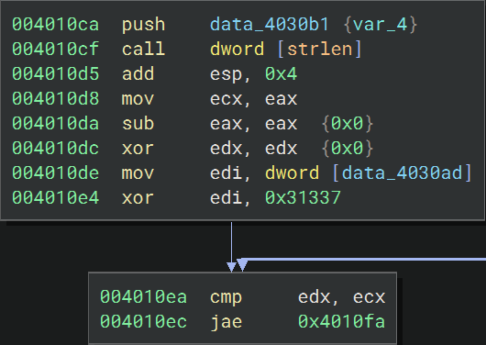
前面 strlen 求出 challenge 的长度 len，放到 ecx；
初始化：
eax = 0 用来累计字符 ASCII 和 sum；
edx = 0 作为下标 i；
edi = D4 ^ 0x31337；
循环部分 (0x4010ea ~ 0x4010f8)：
当 i < len 时，取出 challenge[i]，累加到 sum；
然后 i++ 继续循环；
当 i == len 时跳出。
循环结束后：
edi -= 0x7b（0x7B = 123）；
要求 sum == edi，否则失败；
成功时把 data_4030d1 置为 1，作为“成功标志”。
从而可解出 D4：
D4=(sum+0x7B)⊕0x31337
代入 challenge = "111111"：长度 len = 6；每个字符 '1' 的 ASCII 是 49；
所以：
sum=6×49=294；t=sum+0x7B=294+123=417
再与 0x31337 做异或：
D4=417⊕0x31337=201366=0x00031296
结论：在 challenge = "111111" 下，第四个整数 D4 取 201366 可以通过最后一关。

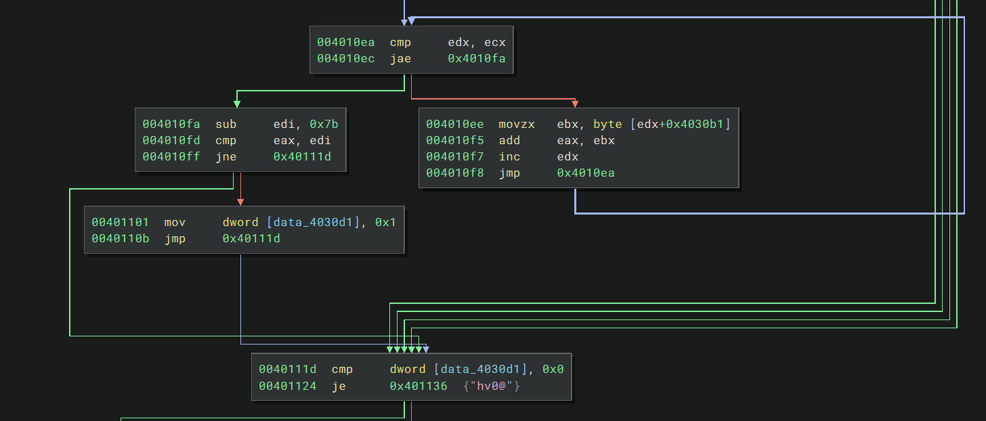
data_4030d1 初始为 0，只有在上面四个条件 全部满足时，才会在 0x401101 把它改成 1。因此：
若四个条件有任意一条不满足 → success_flag 仍为 0 → 跳到 0x401136 打印Wrong :( ；
只有全部通过 → success_flag = 1 → 执行“Congratulations, you made it!”。
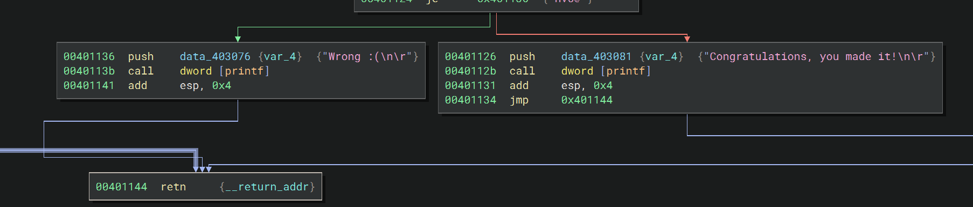
3.3运行结果截图
综合四个条件，在 challenge 字符串选为 "111111" 时：
D1：取 challenge[1]、challenge[3]、challenge[4] 三个字符相加， D1 = 49+49+49 = 147。
D2：代码对 D2 先加上 0x18 再按位取反，与常数 0xBADF000D 比较相等，即满足 ~(D2 + 0x18) = 0xBADF000D，解得 D2 = 0x4520FFDA = 1159790554。
D3：程序用 D3 除以常数 0xC48 取商，与 challenge[0] 和 challenge[2] 的乘积比较相等，所以令 D3 = 0xC48 * (challenge[0] * challenge[2])，得D3 = 0xC48 * (49*49) = 7548744。
D4：对 D4 先异或 0x31337 再减去 0x7B，与所有 challenge 字符 ASCII 码之和比较相等，即 sum = (D4 ^ 0x31337) - 0x7B，D4 = (294+0x7B) ^ 0x31337 = 201366。
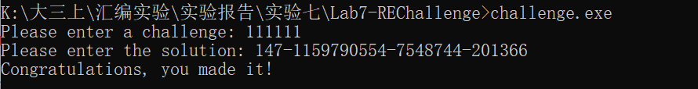
- 实验结论及心得体会
本次实验是我第一次系统接触逆向技术，和以前“从源代码到结果”的编程方式完全相反，需要从二进制和程序输出倒推出内部逻辑。在 Binary Ninja 中分析 challenge.exe 时，我一边看反汇编、一边借助字符串视图和控制流图，逐步把指令还原成数学公式和伪代码，才理解每个分支在检查什么条件。为求出四个无符号整数，我不断核对计算、修正错误，过程虽然繁琐，但当程序最终打印出 “Congratulations, you made it!” 时，真切体会到逆向分析的成就感，也意识到这门技术在安全分析中的重要性。

